实验报告
实验名称：实验3.1.2：PAP鉴别配置

1，请将创建的拓扑图截图粘贴到实验报告中。
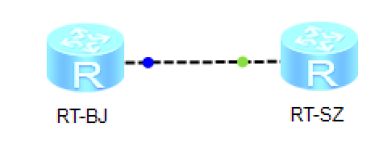
2，请将路由器RT-BJ串口serial 4/0/00配置PPP后的状态信息填入表3-8中。
表3-8 路由器RT-BJ串口serial 4/0/0配置PPP后的状态信息
路由器名称/串口号 | RT-BJ serial 4/0/0
链路协议 | ppp
LCP状态 | opened
IPCP状态 | opened
物理链路类型 | V11
IP地址 | 192.168.90.2/24

3，路由器RT-BJ能与路由器RT-SZ通信吗？若不能，原因是什么？请将ping结果的截图粘贴到实验报告中。
不能，因为未进行PAP认证。
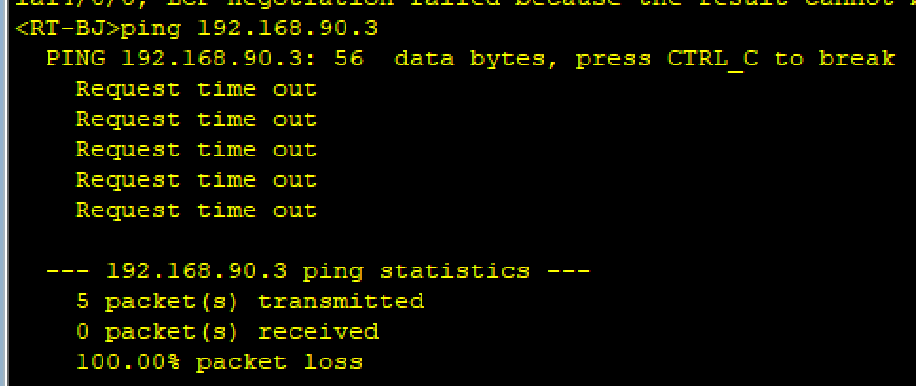

4，路由器RT-SZ能与路由器RT-BJ通信吗？若不能，原因是什么？请将ping结果的截图粘贴到实验报告中。
不能，因为未进行PAP认证。
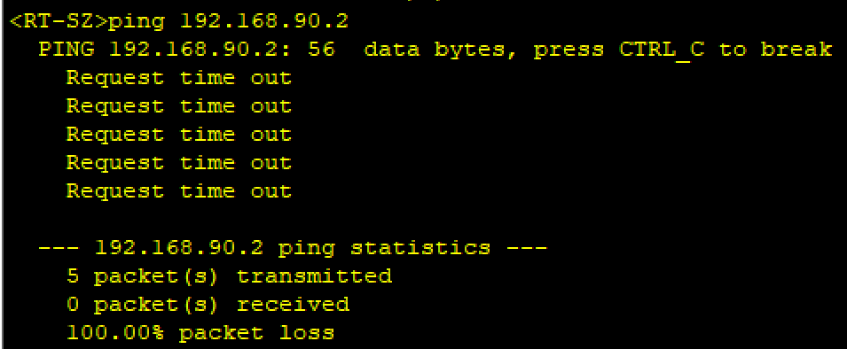
5，请将路由器RT-SZ串口serial 4/0/0配置PPP后的状态信息填入表3-9中。
表3-9 路由器RT-SZ串口serial 4/0/0配置PPP后的状态信息
路由器名称/串口号 | RT-SZ serial 4/0/0
链路协议 | ppp
LCP状态 | opened
IPCP状态 | opened
物理链路类型 | V11
IP地址 | 192.168.90.3/24

6，路由器RT-BJ能与路由器RT-SZ通信吗？若不能，原因是什么？请将ping结果的截图粘贴到实验报告中。
能
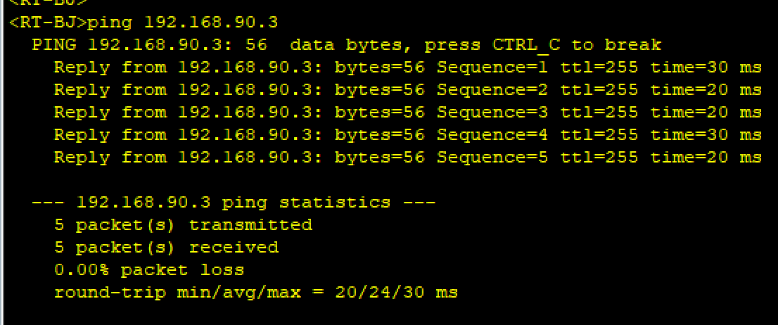

7，路由器RT-SZ能与路由器RT-BJ通信吗？若不能，原因是什么？请将ping结果的截图粘贴到实验报告中。
能
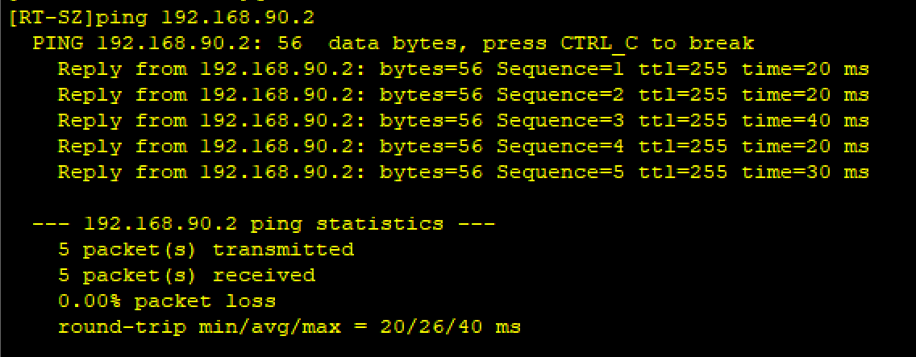

8，PAP两次握手报文分别是什么？
第一次：Authentication-Request，传递用户和密码
第二次：Authentication-Ack，传递用户和密码
9，利用Wireshark能抓取到用户名和密码吗？若能，用户名和密码分别是什么？
能，lire 123
10，请将Wireshark抓取的包括用户名和密码的数据的截图粘贴到实验报告中。
